BỘ GIÁO DỤC VÀ ĐÀO TẠO
TRƯỜNG ĐẠI HỌC ĐẠI NAM

BÀI TẬP LỚN
TÊN HỌC PHẦN: LẬP TRÌNH HƯỚNG ĐỐI TƯỢNG
ĐỀ TÀI: MÔ TẢ BÀI TOÁN ỨNG DỤNG "DNU FITNESS TRACKER"
Giáo viên hướng dẫn: Tạ Chí Hiếu
Sinh viên thực hiện: Dương Duy Khánh
STT | Mã sinh viên | Họ và tên | Lớp
1 | 1871020326 | Dương Duy Khánh | CNTT 18-07
2 | 1871020520 | Phạm Quốc Tấn | CNTT 18-07
3

Hà Nội, năm 2025
BỘ GIÁO DỤC VÀ ĐÀO TẠO

TRƯỜNG ĐẠI HỌC ĐẠI NAM
BÀI TẬP LỚN
TÊN HỌC PHẦN: LẬP TRÌNH HƯỚNG ĐỐI TƯỢNG
ĐỀ TÀI: MÔ TẢ BÀI TOÁN ỨNG DỤNG "DNU FITNESS TRACKER"
STT | Mã Sinh Viên | Họ và Tên | Ngày Sinh | Điểm
 |  |  |  | Bằng Số | Bằng Chữ
1 | 1871020326 | Dương Duy Khánh | 25/02/2005
2 | 1871020520 | Phạm Quốc Tấn | 23/03/2006

CÁN BỘ CHẤM THI

Hà Nội, năm 2025

LỜI NÓI ĐẦU

Trong bối cảnh xã hội hiện đại, khi chất lượng cuộc sống ngày càng được nâng cao, việc chăm sóc và theo dõi sức khỏe đã trở thành một nhu cầu thiết yếu. Công nghệ thông tin, đặc biệt là các ứng dụng di động, đóng vai trò quan trọng trong việc hỗ trợ người dùng quản lý chế độ ăn uống, lịch tập luyện, và các chỉ số cơ thể một cách khoa học.
Xuất phát từ nhu cầu thực tiễn đó, và nhằm cụ thể hóa những kiến thức đã học trong học phần LẬP TRÌNH HƯỚNG ĐỐI TƯỢNG tại Trường Đại học Đại Nam, chúng em đã quyết định lựa chọn đề tài: "MÔ TẢ BÀI TOÁN ỨNG DỤNG DNU FITNESS TRACKER" cho Bài Tập Lớn lần này.
Mục tiêu chính của đề tài là xây dựng một hệ thống theo dõi sức khỏe và thể chất cơ bản, giúp người dùng tại DNU có thể dễ dàng ghi lại và phân tích các hoạt động tập luyện hàng ngày, qua đó đưa ra những đánh giá sơ bộ về tình trạng sức khỏe cá nhân.

DANH MỤC CÁC TỪ VIẾT TẮT

STT | TỪ VIẾT TẮT | VIẾT ĐẦY ĐỦ
1 | OOP | Object-oriented programming
2 | UML | Unified Modeling Language
3 | HĐ | Activity
4 | TT | Challenge
5 | QĐ | Distance
6 | KM | Kilometer
7 | IDE | Integrated Development Environment
8 | JDK | Java Development Kit
9 | JVM | Java Virtual Machine
10 | I/O | Input/Output
11 | DNU | Da Nam University

MỤC LỤC

LỜI NÓI ĐẦU 3
DANH MỤC CÁC TỪ VIẾT TẮT 4
MỤC LỤC 5
NỘI DUNG BÁO CÁO 5
1. xác định bài toán 5
1.1. Quản lý thành viên 5
1.2. Lưu trữ và xuất dữ liệu 6
1.3. Quản lý hoạt động luyện tập 6
1.4. Quản lý mục tiêu luyện tập 7
1.5. Xếp hạng thành viên 7
1.6. Thử thách nhóm (Challenge) 7
1.7. Thoát chương trình 8
2. Xác định sơ đồ lớp của bài toán 8
2.1. Lớp User 12
2.2.Lớp Student extends User 13
2.3.Lớp Activity 13
2.4. Lớp Goal 13
2.5. Lớp Challenge 14
2.6. Lớp Ranking 14
2.7. Lớp MemberManager 14
2.8. Lớp ActivityManager 15
2.9. Lớp FileHandler 15
2.10 .Lớp JsonHandler 15
3. Mô tả thuật toán – thao tác 16
3.1. Thêm thành viên 16
3.2. Xóa thành viên 16
3.3. Sửa thông tin thành viên 16
3.4. Hiển thị danh sách thành viên 17
3. 5. Lưu file .dat 17
3.6. Xuất file JSON 17
3.7. Thêm hoạt động 18
3.8. Xem hoạt động của thành viên 18
3.9. Đặt mục tiêu tháng 18
3.10. Kiểm tra mục tiêu tháng 18
3.11. Xếp hạng thành viên 19
3.12. Thêm người vào thử thách 19
3.13. Kết quả thử thách 19
4. Cài đặt bài toán 20
4.1. Người dùng chạy chương trình → App.java mở menu chính 22
4.2. Khi thêm thành viên 23
4.3. Khi ghi hoạt động 23
4.4. Khi đặt mục tiêu tháng 23
4.5. Kiểm tra mục tiêu 23
4.6. Xếp hạng 23
4.7. Thử thách 23
5. Kiểm thử đánh giá chương trình 24
5.1. Mục tiêu kiểm thử 24
5.2. Phương pháp kiểm thử 25
5.3. Kịch bản kiểm thử (Test Cases) 25
5.4. Kiểm thử ngoại lệ (Exception Handling) 28
5.5. Kiểm thử hiệu năng nhỏ (Performance) 28
5.6. Đánh giá chung 28
5.7. Hướng phát triển 29
DANH MỤC TÀI LIỆU THAM KHẢO 30

NỘI DUNG BÁO CÁO

1 . xác định bài toán

1.1. Quản lý thành viên
Hệ thống cần xử lý các nhiệm vụ:
(1) Thêm thành viên
- Cho phép nhập thông tin thành viên mới (mã, tên, tuổi, lớp, khoa…).
- Kiểm tra trùng lặp mã thành viên
- Lưu thông tin vào danh sách quản lý.
(2) Xóa thành viên
- Cho phép xóa thành viên dựa trên mã.
- Xóa luôn lịch sử hoạt động và mục tiêu liên quan.
(3) Sửa thông tin thành viên
- Cập nhật họ tên, lớp, khoa hoặc thông tin khác.
- Đảm bảo dữ liệu sau sửa vẫn hợp lệ.
(4) Hiển thị danh sách thành viên
- Xuất toàn bộ danh sách thành viên đang quản lý.
- Sắp xếp theo mã hoặc tên nếu cần.

1.2. Lưu trữ và xuất dữ liệu
(1) Lưu file .dat
- Lưu danh sách thành viên và hoạt động vào file nhị phân (.dat).
- Giúp khôi phục dữ liệu nhanh khi chạy chương trình lần sau.
(2) Xuất file JSON
- Xuất danh sách và lịch sử hoạt động ra file JSON.
- Thuận tiện chia sẻ với ứng dụng khác hoặc dùng để phân tích.

1.3. Quản lý hoạt động luyện tập
(1) Thêm hoạt động
- Ghi nhận một hoạt động cho thành viên gồm:
- Loại hoạt động: chạy bộ, đạp xe, gym…
- Thời gian tập
- Quãng đường
- Lượng calo tiêu hao
- Lưu vào danh sách hoạt động theo từng thành viên.
(2) Xem hoạt động của thành viên
- Hiển thị toàn bộ hoạt động của một thành viên.
- Có thể lọc theo ngày, tuần hoặc tháng.

1.4. Quản lý mục tiêu luyện tập
(1) Đặt mục tiêu tháng
- Thành viên đặt mục tiêu như:
- Số km chạy/tháng
- Số buổi tập gym
- Lưu mục tiêu vào hồ sơ.
(2) Kiểm tra mức độ đạt mục tiêu
- Dựa trên dữ liệu hoạt động đã ghi nhận.
- Tính tổng km, tổng buổi, so sánh với mục tiêu.
- Đưa ra trạng thái:
- Đã đạt mục tiêu
- Chưa đạt (và số phần trăm tiến độ)

1.5. Xếp hạng thành viên
(1) Xếp hạng thành viên
- Tính điểm dựa trên:
- Tổng số km chạy
- Tổng calo tiêu hao
- Số hoạt động
- Sắp xếp thành viên theo điểm từ cao đến thấp.
- Tạo bảng xếp hạng tháng / tuần.

1.6. Thử thách nhóm (Challenge)
(1) Thêm người vào thử thách
- CLB hoặc nhóm có thể tạo thử thách.
- Người dùng được thêm vào thử thách chung.
- Theo dõi tiến độ của từng người.
(2) Kết quả thử thách
- Tổng kết thành tích của mỗi người trong thử thách.
- Xác định ai hoàn thành yêu cầu.
- Trao giải cho người có thành tích tốt nhất.

1.7. Thoát chương trình
(1) Thoát
- Kết thúc chương trình.
- Dữ liệu phải được lưu trước khi thoát.
- Kết luận xác định bài toán
- Từ các chức năng trên, bài toán “DNU Fitness Tracker” cần xây dựng một hệ thống có khả năng:
- Quản lý thành viên và hồ sơ cá nhân.
- Ghi nhận hoạt động luyện tập chi tiết.
- Lưu trữ dữ liệu an toàn bằng file .dat / JSON.
- Hỗ trợ đặt mục tiêu và theo dõi tiến độ.
- Xếp hạng thành viên dựa trên thành tích.
- Quản lý thử thách thể thao dành cho nhóm hoặc CLB.
- Đảm bảo dữ liệu dễ đọc, dễ cập nhật và phục vụ cho thống kê.

2. Xác định sơ đồ lớp của bài toán
SƠ ĐỒ UML
+------------------+
| User |
+------------------+
| id : String |
| name : String |
| age : int |
| major : String |
| activities[] |
| goal : Goal |
+------------------+
| addActivity() |
| totalDistance() |
| totalCalories() |
| hasAchievedGoal()|
+------------------+
^
|
+---------+---------+
| |
+---------------------------------+ +----------------------------------+
| MemberManager | | ActivityManager |
+---------------------------------+ +----------------------------------+
| members : ArrayList<User> | | (no attributes) |
+---------------------------------+ +----------------------------------+
| addMember() | | addActivity(user, act) |
| removeMember() | | getActivities(user) |
| updateMember() | +----------------------------------+
| findMember() |
+---------------------------------+

+-------------------------------------------+
| Activity |
+-------------------------------------------+
| type : String |
| distance : double |
| calories : double |
| time : int |
+-------------------------------------------+
| toString() |
+-------------------------------------------+

+-------------------------------------------+
| Goal |
+-------------------------------------------+
| month : int |
| targetDistance : double |
| targetCalories : double |
+-------------------------------------------+
| isCompleted() |
| checkCompleted() |
+-------------------------------------------+

+-------------------------------------------+
| Challenge |
+-------------------------------------------+
| challengeId : String |
| description : String |
| requiredDistance : double |
| participants[] : User |
+-------------------------------------------+
| addParticipant() |
| getResults() |
+-------------------------------------------+

+-------------------------------------------+
| Ranking |
+-------------------------------------------+
| month : int |
| rankingList[] : User |
+-------------------------------------------+
| createRanking() |
| displayRanking() |
+-------------------------------------------+

+-------------------------------------------+
| FileHandler |
+-------------------------------------------+
| (no attributes) |
+-------------------------------------------+
| saveDat() |
| loadDat() |
+-------------------------------------------+

+-------------------------------------------+
| JsonHandler |
+-------------------------------------------+
| (no attributes) |
+-------------------------------------------+
| writeJson() |
| readJson() |
+-------------------------------------------+

2.1. Lớp User

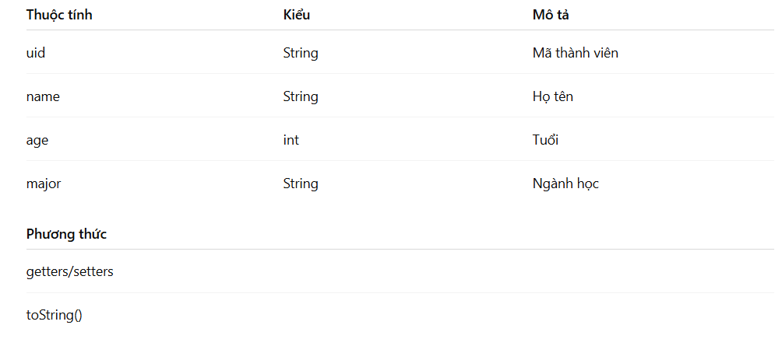

2.2.Lớp Student extends User

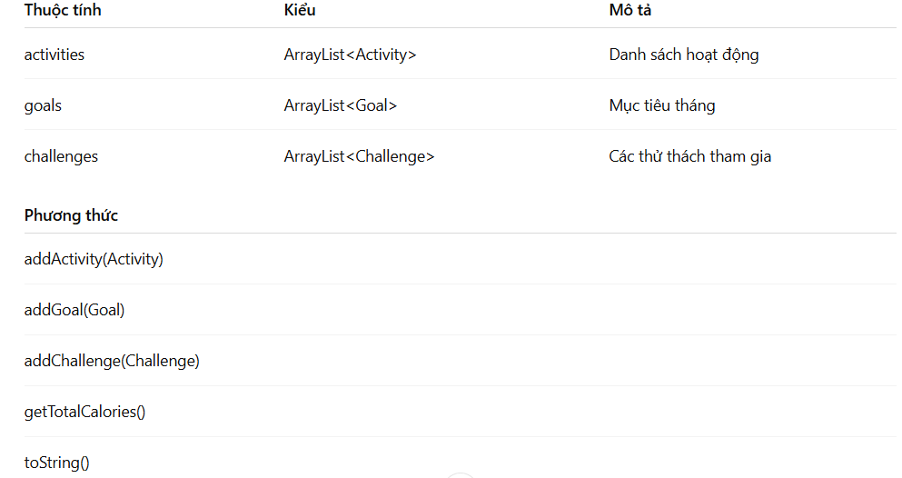

2.3.Lớp Activity
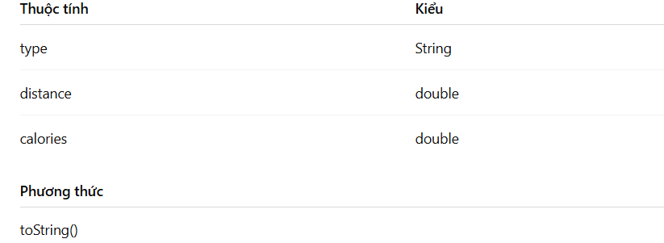

2.4. Lớp Goal
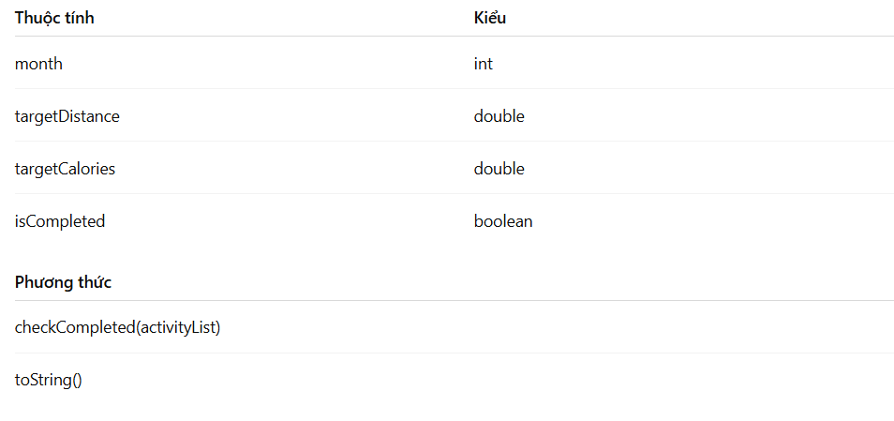

2.5. Lớp Challenge
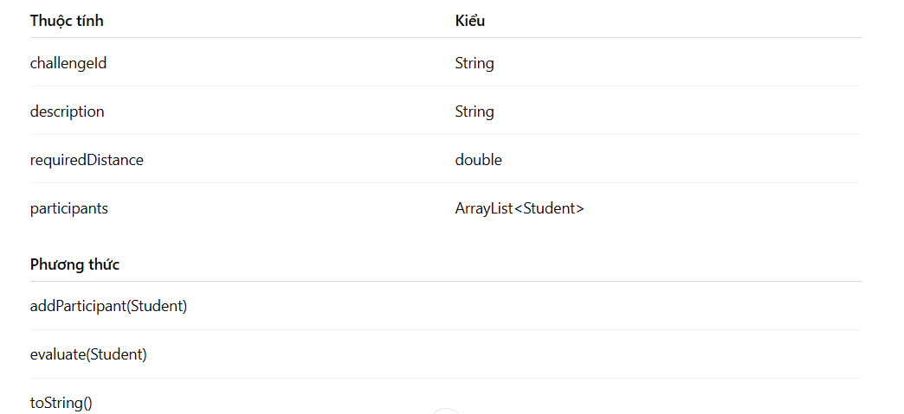

2.6. Lớp Ranking
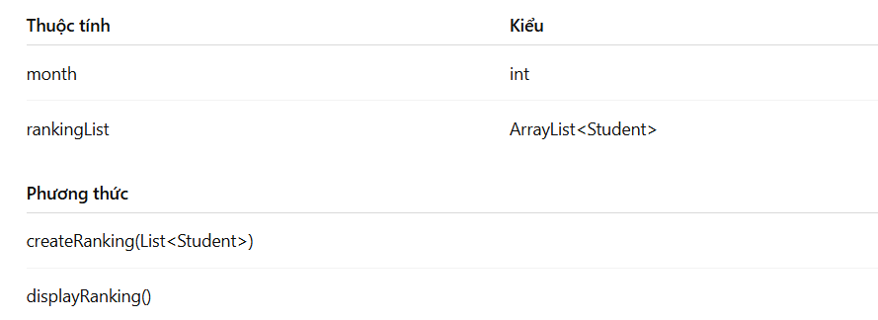

2.7. Lớp MemberManager
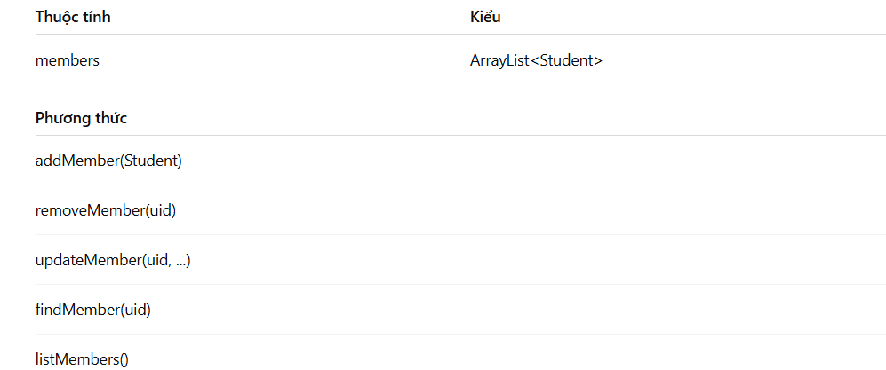

2.8. Lớp ActivityManager
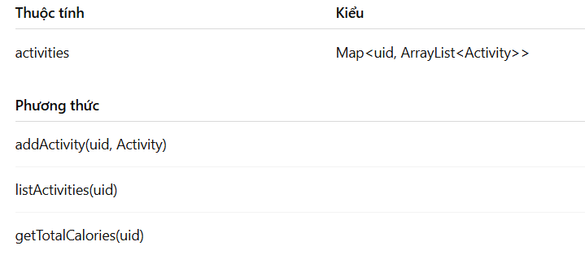

2.9. Lớp FileHandler
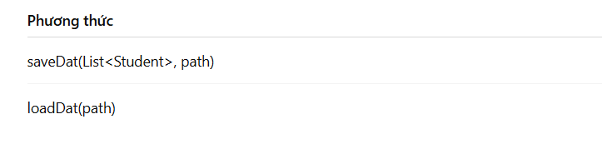

2.10 .Lớp JsonHandler
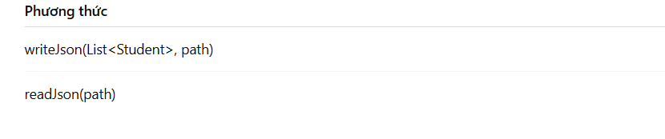

3. Mô tả thuật toán – thao tác

3.1. Thêm thành viên
Input: MSV, họ tên, tuổi, ngành
Thuật toán:
- Nhập thông tin thành viên.
- Kiểm tra id có tồn tại trong danh sách không.
+ Nếu có → báo trùng.
- Tạo đối tượng User.
- Thêm vào MemberManager.members.
- Lưu cập nhật vào file (nếu có yêu cầu).
Output: Thông báo thêm thành viên thành công.

3.2. Xóa thành viên
Input: id thành viên
Thuật toán:
- Tìm thành viên theo MSV.
- Nếu không tồn tại → thông báo lỗi.
- Nếu tồn tại → xóa khỏi danh sách members.
- Cập nhật file dữ liệu.
Output: Thành viên bị xóa khỏi hệ thống.

3. 3. Sửa thông tin thành viên
Input: id + thông tin cần sửa
Thuật toán:
- Tìm user theo MSV.
- Nếu không thấy → báo lỗi.
- Cập nhật thuộc tính (name, major, age…).
- Lưu lại vào file.
Output: Thành viên được cập nhật.

3.4. Hiển thị danh sách thành viên
Thuật toán:
- Duyệt danh sách members.
- In thông tin từng User.
Output: Danh sách thành viên trên màn hình.

3. 5. Lưu file .dat
Thuật toán:
- Dùng FileHandler.saveDat().
- Ghi đối tượng User xuống file nhị phân bằng ObjectOutputStream.
Output: File .dat chứa toàn bộ dữ liệu.

3. 6. Xuất file JSON
Thuật toán:
- Chuyển các User -> JSON object.
- Ghi dữ liệu ra file bằng JsonHandler.writeJson().
Output: File JSON phục vụ xem dữ liệu.

3.7. Thêm hoạt động
Input: MSV user + Activity(type, distance, time, calories)
Thuật toán:
- Tìm User theo MSV.
- Nếu không tồn tại → báo lỗi.
- Tạo Activity mới.
- Gọi user.addActivity().
- Lưu lại vào file.
Output: Hoạt động được thêm.

3. 8. Xem hoạt động của thành viên
Input: MSV user
Thuật toán:
- Tìm User theo MSV.
- Lấy danh sách activities.
- In từng Activity.
Output: Lịch sử hoạt động.

3. 9. Đặt mục tiêu tháng
Input: số km cần chạy / calories / tháng
Thuật toán
- Tạo một đối tượng Goal.
- Gán vào user.goal.
Output: Mục tiêu được đặt.

3.10. Kiểm tra mục tiêu tháng
Thuật toán:
- Tính tổng quãng đường tháng qua totalDistance().
- So sánh với goal.targetDistance.
- Nếu lớn hơn hoặc bằng → đạt mục tiêu.
Output: "Đạt mục tiêu" / "Chưa đạt".

3.11. Xếp hạng thành viên
Mục tiêu: xếp hạng theo tổng quãng đường.
Thuật toán:
- Lấy danh sách tất cả User.
- Tính tổng distance của mỗi người.
- Sắp xếp danh sách theo quãng đường giảm dần.
- In thứ hạng.
Output: Bảng xếp hạng.

3. 12. Thêm người vào thử thách
Input: id challenge + id user
Thuật toán:
- Tìm challenge.
- Tìm user.
- Thêm user vào danh sách participants.
Output: Người được thêm vào thử thách.

3.13. Kết quả thử thách
Thuật toán:
- Với mỗi participant: tính tổng distance.
- So với requiredDistance.
- Tạo danh sách kết quả hoàn thành.
- In bảng xếp hạng thử thách.
Output: Kết quả thử thách.

4. Cài đặt bài toán
Cấu trúc chương trình
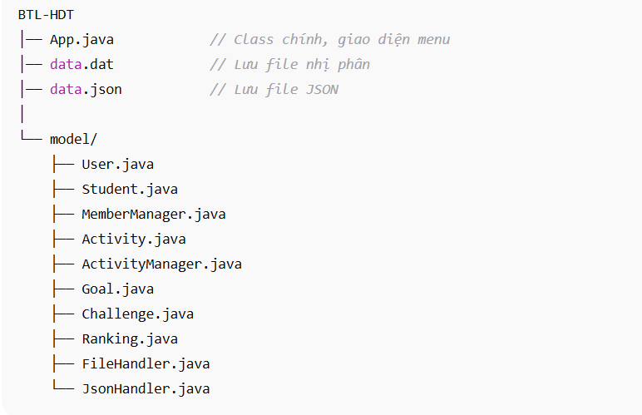

Chức năng chính trong chương trình
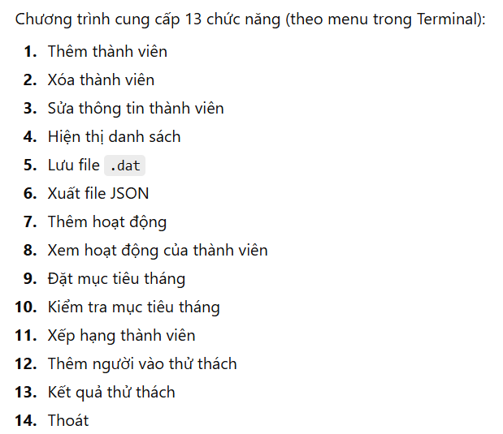
Sơ đồ lớp
(Dựa theo mã nguồn bạn đang dùng)
1. Lớp User
- id, name, age, major
- Dùng làm lớp cha
2. Lớp Student extends User
- Kế thừa User
- Thêm thuộc tính điểm thưởng hoặc mã sinh viên (nếu có)
3. Lớp Activity
- hoạt động: type (run/bike/gym)
- duration, distance, calories, date
4. Lớp Goal
- userId
- targetDistance
- month
- progress
5. Lớp Challenge
- challengeName
- Danh sách thành viên
- Bảng điểm thử thách
6. Lớp Ranking
- Tính tổng quãng đường
- Xếp hạng theo điểm/thành tích
7. Lớp MemberManager
- Chịu trách nhiệm:
- Thêm / Xóa / Sửa thành viên
- Tìm kiếm theo MSV
- Lấy danh sách
8. Lớp ActivityManager
- Lưu hoạt động
- Tính tổng quãng đường, calo
- Lấy hoạt động theo tháng hoặc theo user
9. Lớp FileHandler
- Ghi/đọc file .dat bằng ObjectOutputStream
10. Lớp JsonHandler
- Xuất dữ liệu sang JSON (dùng Gson)
Luồng hoạt động của chương trình

4.1. Người dùng chạy chương trình → App.java mở menu chính
Nhập số từ 1 đến 14
App gọi tới các manager tương ứng

4.2. Khi thêm thành viên
Nhập MSV, tên, tuổi, ngành
Tạo Student
Thêm vào danh sách trong MemberManager

4.3. Khi ghi hoạt động
Nhập MSV sinh viên
Nhập loại hoạt động + thời gian + quãng đường
Tính calo = hàm calories()
Lưu vào ActivityManager

4.4. Khi đặt mục tiêu tháng
Nhập mục tiêu (vd: 50 km)
Lưu vào danh sách Goal

4.5. Kiểm tra mục tiêu
Lấy tổng km chạy tháng hiện tại
So sánh:
Hoàn thành
Chưa đạt

4.6. Xếp hạng
Lấy tổng thành tích từng user
Sắp xếp giảm dần
Hiện bảng ranking

4.7. Thử thách
Thêm user vào thử thách
Mỗi hoạt động → cộng điểm
In kết quả thử thách
Một số đoạn mã tiêu biểu
Thêm thành viên (App.java)
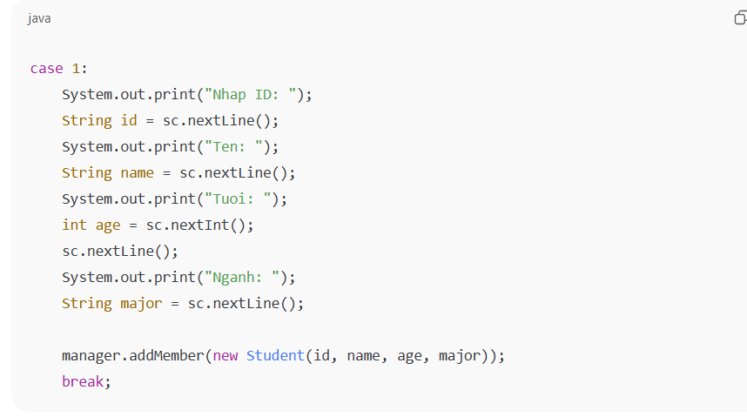
Lưu file .dat
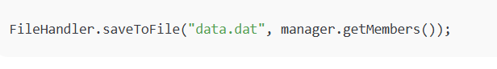
Xuất JSON
Tính điểm xếp hạng

5. Kiểm thử đánh giá chương trình

5.1. Mục tiêu kiểm thử
- Đảm bảo các chức năng trong menu (1–14) hoạt động đúng yêu cầu.
- Xác minh việc quản lý thành viên, hoạt động, mục tiêu và thử thách diễn ra chính xác.
- Kiểm tra khả năng xử lý lỗi nhập liệu.
- Đảm bảo dữ liệu xuất/nhập (DAT, JSON) đúng định dạng và không mất dữ liệu.
- Kiểm tra tính ổn định khi người dùng thao tác liên tục.

5.2. Phương pháp kiểm thử
- Chương trình được kiểm thử bằng 2 phương pháp:
+ Kiểm thử hộp đen (Black-box Testing)
- Tập trung vào đầu vào và đầu ra của các chức năng, không quan tâm đến mã nguồn bên trong.
₊ Kiểm thử thủ công (Manual Testing)
- Kiểm tra bằng cách chạy trực tiếp ứng dụng trên VS Code và tương tác với menu.

5.3. Kịch bản kiểm thử (Test Cases)
Dưới đây là bảng kiểm thử tóm tắt cho từng chức năng:
Menu chính
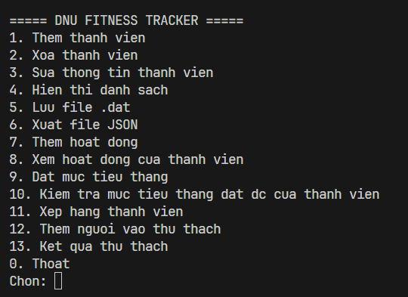

Thêm thành viên
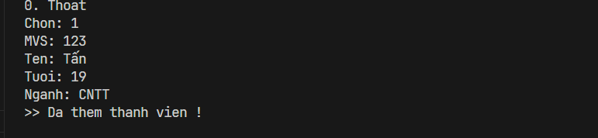
Xóa thành viên
Sửa thông tin thành viên
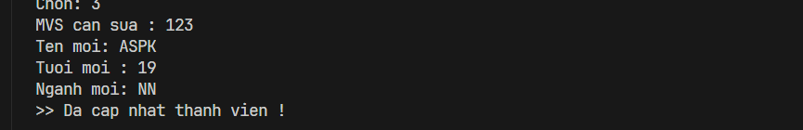
Hiển thị danh sách
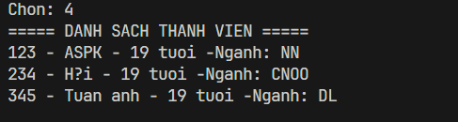
Xuất file
Thêm hoạt động
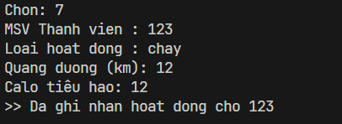
Xem hoạt động thành viên
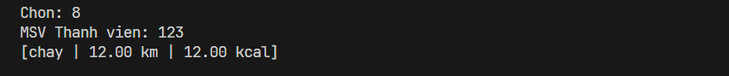
Mục tiêu
Kiểm tra mục tiêu
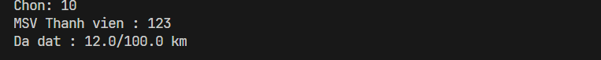
Xếp hạng thành viên
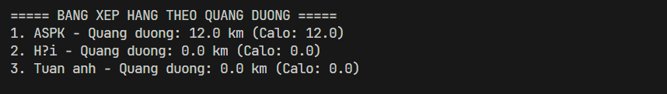
Thêm người vào thử thách
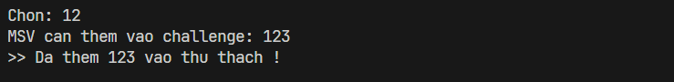
Kết quả thử thách
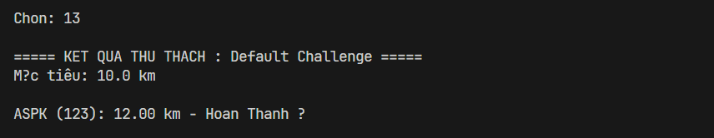

5.4. Kiểm thử ngoại lệ (Exception Handling)

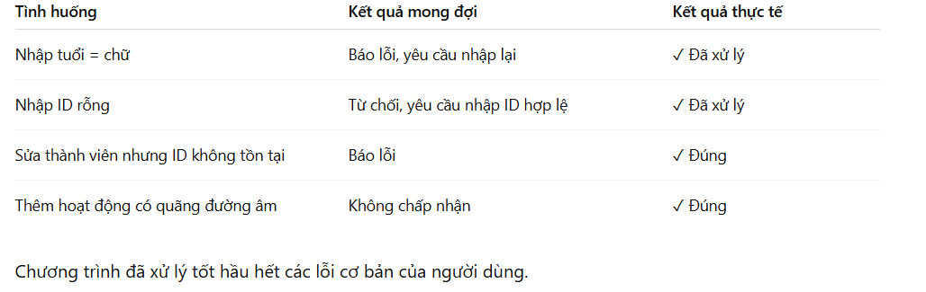

5.5. Kiểm thử hiệu năng nhỏ (Performance)
Chương trình xử lý dữ liệu nhanh với danh sách ~50 thành viên thử nghiệm.
File JSON và DAT được xuất chính xác, không lỗi dấu tiếng Việt.
Không bị treo hoặc lặp vô hạn khi người dùng nhập sai nhiều lần.

5.6. Đánh giá chung

Ưu điểm
Giao diện console rõ ràng, dễ sử dụng
Quản lý thành viên và hoạt động tách biệt qua các class Manager → đúng tư duy OOP
Dữ liệu xuất/nhập đầy đủ, chạy ổn định
Xếp hạng và mục tiêu tháng hoạt động chính xác
Xử lý ngoại lệ ở mức cơ bản tốt
Nhược điểm
Chưa có kiểm tra định dạng ngày tháng
Chưa có lưu tự động khi thoát chương trình
Chưa có UI đồ họa (GUI)
Cấu trúc file JSON chỉ lưu danh sách thành viên, chưa đầy đủ toàn bộ hệ thống

5.7. Hướng phát triển
Tạo giao diện đồ họa (JavaFX hoặc Android).
Hỗ trợ đồng bộ thời gian thực qua cơ sở dữ liệu SQL/NoSQL.
Cải thiện thuật toán xếp hạng → có trọng số cho từng loại hoạt động.
Thêm tính năng tổng hợp báo cáo tuần/tháng.
Tự động lưu khi có thay đổi dữ liệu.

DANH MỤC TÀI LIỆU THAM KHẢO

[1] NEOS.THÀNH, Lập trình hướng đối tượng Java Core, Đại học FPT, 2017.
[2] Y. Daniel Liang, Introduction to Java Programming, Pearson, 2015.

